TMP-308


BATTEUR A MAIN + PLONGEUR
2 EN 1

Manuel d’utilisation

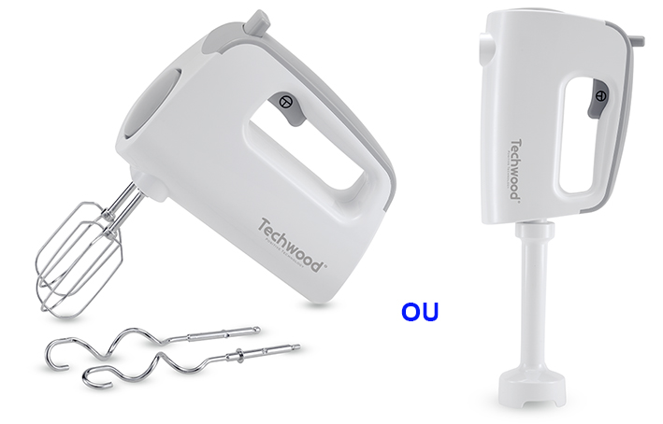
MISES EN GARDE IMPORTANTES
Cher utilisateur, avant la première utilisation, Lire la présente notice d’utilisation en respectant les consignes de sécurité et les Conseils d’utilisation. Aviser les utilisateurs potentiels de ces consignes.
Conservez là pour une utilisation ultérieure.
Déballer l’appareil en conservant tous les emballages.

- Lire attentivement le manuel d'instructions avant de vous servir de cet appareil.
- Conserver le présent manuel d’instructions.
- Vérifier que la tension de l’installation électrique correspond bien à celle indiquée sur l'appareil.
- Cet appareil est destiné, uniquement, à un usage ménager et utilisations semblables comme :
- Les cuisines du personnel, dans les magasins, les bureaux et autres lieux de travail.
- Les clients dans les hôtels, les motels et tout autre type d’environnement résidentiel.
- Un environnement de type :
• Maisons de ferme • Chambres d’hôtes.
- L’utiliser en suivant les indications de la notice.
- Ne jamais utiliser cet appareil à proximité des baignoires, des douches, des lavabos ou autres récipients contenant de l’eau.
- Ne jamais utiliser cet appareil à proximité de projections d’eau.
- Ne jamais utiliser cet appareil avec les mains mouillées ou humides.
- Si malencontreusement l’appareil est mouillé, retirer immédiatement la fiche de la prise de courant.
- Aviser les utilisateurs potentiels de ces consignes.
- Ne jamais laisser l'appareil sans surveillance lorsqu'il est en cours d'utilisation.
- L'appareil doit être utilisé conformément à sa destination. Aucune responsabilité ne saurait être engagée pour tout dommage, éventuellement, causé par une utilisation incorrecte ou une mauvaise manipulation.
- Cet appareil ne doit pas être utilisé par des enfants.
- Cet appareil peut être utilisé par des personnes dont les capacités physiques, sensorielles ou mentales sont réduites ou dont l'expérience ou les connaissances ne sont pas suffisantes, à condition qu'ils bénéficient d'une surveillance ou qu'ils aient reçu des instructions quant à l'utilisation de l'appareil en toute sécurité et dans la mesure où ils en comprennent bien les dangers potentiels.
- Nettoyage et entretien ne doivent pas être faits par des enfants.
- Cet appareil n’est pas un jouet, Il convient de surveiller les enfants pour s’assurer qu’ils ne jouent pas avec.
- Garder cet appareil et son cordon électrique, hors de portée des enfants.
- Afin de protéger les enfants, ne pas laisser traîner les emballages (sac en plastique, carton, polystyrène . . .) et ne jamais les laisser jouer avec les films en plastique :
IL Y A RISQUE D’ETOUFFEMENT.
- De temps à autre, vérifier le cordon d'alimentation électrique en recherchant d'éventuels dommages.
- Ne jamais plonger l’appareil dans l'eau ou dans un autre liquide, et ce, pour quelque raison que ce soit.
- Ne jamais mettre l’appareil dans un lave-vaisselle.
- Ne jamais installer l'appareil à proximité de surfaces chaudes.
- Ne pas se servir d'un appareil dont le cordon ou la fiche est endommagé(e), ou après qu’il ait connu un dysfonctionnement ou avoir été endommagé en quoi que ce soit.
- Si le câble d’alimentation électrique est endommagé, il doit être remplacé par le fabricant, son service après-vente ou des personnes de qualification similaire afin d’éviter tout danger.
- Toujours débrancher le câble d'alimentation du réseau électrique si on le laisse sans surveillance et avant toute opération de nettoyage, de maintenance et de montage d'accessoires.
- Installer toujours cet appareil dans un environnement sec. Ne pas utiliser ou laisser cet appareil, à l’extérieur quand il pleut.
- Ne jamais se servir d'accessoires non recommandés par le constructeur. Ceux-ci pourraient constituer un danger pour l'utilisateur et risqueraient d'endommager l'appareil.
- Ne jamais utiliser de cordon électrique ou connecteur autre que celui fourni avec l’appareil.
- Ne jamais déplacer l'appareil en le tirant par le cordon d'alimentation électrique et Veiller à ce que le cordon d'alimentation électrique ne puisse pas être coincé de quelque façon que ce soit.
- Ne pas enrouler le cordon d'alimentation électrique autour de l'appareil et ne pas le plier.
- Veiller à ce que le cordon d'alimentation électrique n'entre jamais en contact avec les parties chaudes de cet appareil.
- S’assurer que l'appareil a refroidi avant de le nettoyer et de le ranger.
- Ne jamais toucher les parties, de cet appareil, qui pourraient devenir très chaudes en utilisation, Risque de brûlures.
- Prendre garde que les parties chaudes de l'appareil n'entrent jamais en contact avec des matières inflammables, comme des rideaux, tissus, etc. pendant qu'il est en fonctionnement, car un incendie pourrait se déclencher.
- Cet appareil n'est pas destiné à être utilisé au moyen d'une minuterie externe ou d’un système de contrôle à distance.
- Veiller à toujours Poser l'appareil sur une surface plate et stable.
- Veiller à ne pas couvrir l'appareil et à ne rien poser dessus.
- Toujours retirer la fiche de la prise murale si l'appareil n'est pas utilisé.
- Lors de l’utilisation d’une rallonge, toujours s’assurer que le câble est entièrement déroulé du dévidoir.
- Utiliser uniquement des rallonges approuvées CE. La puissance admissible doit être au minimum de 16A, 250V, 3000W.
- Un Mauvais fonctionnement et l'utilisation incorrecte peuvent endommager l'appareil et causer des blessures à l'utilisateur.
- Cet appareil est conforme aux normes en vigueur, relatives à ce type de produit.
- L’appareil ne doit pas être utilisé, s’il est tombé ou, s’il présente des signes visibles de dommages ou s’il fuit.
- En ce qui concerne les instructions de nettoyage de l’appareil, se référer au paragraphe ci-après de la notice.
- Cet appareil est destiné exclusivement à un usage domestique.

(*)Personne compétente qualifiée : technicien du service après-vente du constructeur ou de l'importateur ou toute personne qualifiée, habilitée et compétente pour effectuer ce type de réparation.

NETTOYAGE ET ENTRETIEN

- Toujours débrancher l’appareil et le laisser refroidir avant de le nettoyer.
- Nettoyer l’extérieur de l’appareil avec une éponge ou un linge légèrement humide.
- Les parties (amovibles), en contact avec la nourriture comme : plaque de cuisson Bol, Fourchette, Spatule, fouets etc. ; peuvent être nettoyées dans de l’eau chaude avec une éponge et du liquide vaisselle ou lavées au lave-vaisselle.
- Ne jamais plonger l’appareil dans l’eau ou tout autre liquide !
- Ne jamais utiliser produits abrasifs, de brosse métallique ou autre objet coupant.

INFORMATIONS GENERALES

Le symbole «LIVRE OUVERT» signifie une recommandation de lire des choses importantes contenues dans la notice.


Le symbole «POUBELLE» barrée, sigle DEEE (Déchet d’Equipement Electrique et Electronique) signifie, qu’en fin de vie, il ne doit pas être jeté aux déchets ménagers, mais déposé au centre de tri de la localité. La valorisation des déchets permet de contribuer à préserver notre environnement.
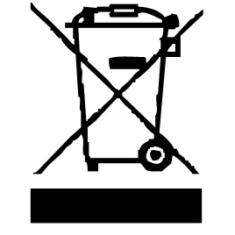

Le symbole "marquage CE" est la garantie du respect des Normes Européennes harmonisées, facultatives, qui traduisent les exigences essentielles en spécifications techniques. Ces normes ne sont pas obligatoires mais sont garantes de la conformité aux exigences essentielles.


Le symbole ROHS (Restriction of use of certain Hazardous Substances) relative à la protection de l’environnement certifie que pour chacune des 5 substances dangereuses • mercure • plomb •chrome hexavalent • produits de protection contre les flammes PBB et PBDE, La concentration maximale est égale ou inférieure à 0,1% du poids du matériau homogène, et 0,01% pour la 6ème • le cadmium.
Le symbole « DOUBLE CARRÉ » signifie une double isolation. A la fois une isolation principale et une isolation supplémentaire. Cet appareil ne nécessite aucun raccordement de la masse à un conducteur de protection mis à la terre. Les matériels à double isolation sont dits de classe II.


Le symbole « VERRE/FOURCHETTE » signifie que l’appareil est compatible et peut entrer en contact avec les denrées alimentaires.

Le symbole « TRIMAN » indique que le consommateur est invité à se défaire du produit dans le cadre d’une collecte séparée (par exemple la poubelle de tri, la déchetterie, le point d’apport volontaire).


Pour plus d’information : http://www.quefairedemesdechets.fr

CONSEILS DE SÉCURITÉ SPÉCIFIQUES À CET APPAREIL

- Ne jamais toucher aucun des accessoires de l’appareil lorsqu’il est encore en mouvement. Toujours attendre qu’il soit arrêté.
- Toujours débrancher le câble d'alimentation du réseau électrique si on le laisse sans surveillance et avant toute opération de nettoyage, de maintenance et de montage d'accessoires.
- Arrêter l'appareil et le déconnecter de l’alimentation avant de changer les accessoires ou d'approcher les parties qui sont mobiles lors du fonctionnement.
- Des blessures potentielles peuvent survenir lors d'une mauvaise utilisation. Des précautions doivent être prises lors de la manipulation des lames tranchantes, vider le bol et pendant le nettoyage car elles sont extrêmement coupantes.
- En ce qui concerne les instructions pour le nettoyage des surfaces en contact avec de la nourriture ou de l'huile, merci de se référer au paragraphe « nettoyage et entretien » dans le manuel.
- En ce qui concerne les instructions pour l'utilisation d'accessoires, temps de fonctionnement et les paramètres de vitesse, se reporter aux paragraphes ci-dessous.
- Pendant le fonctionnement, aucun ustensile tel que cuillère, grattoir ou vos mains ne doit se trouver à proximité des fouets ou du pétrin en rotation. Risque de blessure grave !
- Pour éviter toute éclaboussure, plonger les fouets de l’appareil complètement dans les aliments avant de mettre l’appareil en marche.
- Mixer ou Mélanger seulement des produits alimentaires avec cet appareil.
- Ne pas faire fonctionner le mixeur ou batteur trop longtemps en continu. Le moteur pourrait surchauffer.
- Après 3 minutes d'utilisation en continu, laisser l’appareil se reposer au moins 5 minutes avant la prochaine utilisation.

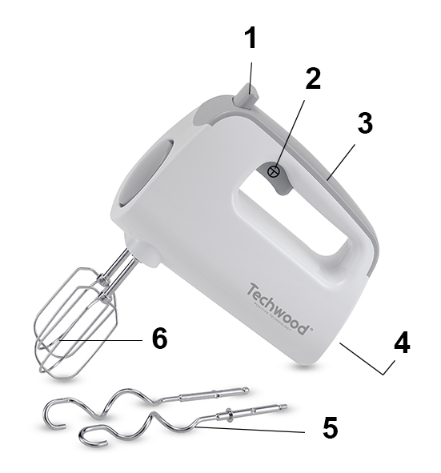
CONNAITRE SON APPAREIL

- Touche éjection des fouets
- Sélecteur de vitesses
- Poignée ergonomique
- Connection pour le plongeur
- Fouets pétrins
- Fouet batteurs

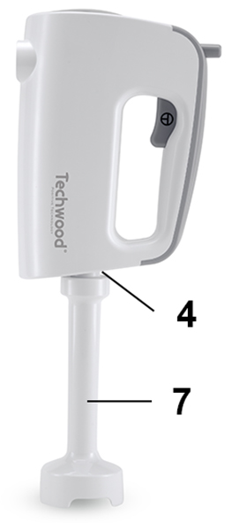

4. Connexion pour le pied plongeur
- Pied plongeur

MISE EN OEUVRE

Lors de la mise en œuvre, Toujours veiller que l’appareil soit débranché du secteur.
Avant la première utilisation, sortir l'appareil et tous les accessoires délicatement et en faisant attention aux accessoires coupants.
Nettoyer à l'eau savonneuse tous les accessoires, rincer et essuyer soigneusement.
Nettoyer l'habillage extérieur de l'appareil avec une éponge ou un chiffon humide et bien essuyer.

FIXATION DES ACCESSOIRES À PETRIR OU A FOUETTER

Enfoncer les deux fouets ou les pétrins en appuyant légèrement dans la partie inférieure de la base, jusqu’au clic.
Attention : Le fouet portant un anneau doit être introduit dans l’ouverture du mixeur près de laquelle est dessiné un grand rond !
Pour éjecter les accessoires, appuyer sur la touche « Ejection » (1).

FIXATION DU PIED MIXEUR PLONGEUR

S’assurer que les fouets ou pétrins ont été éjectés de la base. Sinon, appuyer sur le bouton d’éjection des fouets pour le faire. (Voir paragraphe précédent).
Ouvrir le couvercle du connecteur situé à l’arrière de l’appareil.
Connecter le pied dans son logement.
Notes : Le pied s‘enclenche en tournant dans le sens antihoraire (sens inverse
des aiguilles d’une montre). Se démonte en tournant dans l’autre sens.
L’appareil ne peut fonctionner avec les fouets et le plongeur, pour ouvrir la
trappe de connexion du pied plongeur les fouets ou pétrins doivent être
éjectés de l’appareil.
Le mixeur plongeur convient parfaitement à la préparation de soupe, de
sauce, de nourriture pour bébé et pour tout mélange et milk-shakes.

UTILISATION

- Dérouler complètement le cordon secteur.
- Vérifier que la tension en vigueur dans le pays où vous êtes correspond à celle indiquée sur l’appareil.
- Brancher l’appareil dans une prise de courant en bon état, (reliée à la terre si l’appareil est de classe I), pour éviter tout danger.
- Débrancher le câble d'alimentation du réseau électrique avant toute opération de nettoyage de maintenance et de montage d'accessoires.
- Selon le cas, toujours poser l’appareil sur une table ou surface plane horizontale et stable.
- Ne modifier en aucun cas l’appareil.
- L’appareil ne doit pas être laissé sans surveillance quand il est connecté à l'alimentation principale.
- L’appareil ne doit pas être utilisé, s’il est tombé ou, s’il présente des signes visibles de dommages ou s’il fuit.
- Cet appareil est destiné exclusivement à un usage domestique.

PLONGEUR
  - Plonger le pied plongeur dans les ingrédients à mixer.
  - Appuyer sur le sélecteur de vitesse pour faire démarrer l’appareil.
Note : Plus de pression sur la touche augmente la vitesse.
  - Bouger l’appareil simultanément légèrement de haut en bas et de façon circulaire.
  - Arrêter toujours l’appareil avant de sortir le plongeur du récipient.
Notes : En mixant directement dans une casserole pendant la cuisson, faire
attention de ne pas endommager le mixeur ou l’intérieur de la casserole.
Pour rincer le pied du mélangeur, le détacher de la base pour ne pas
mouiller le bloc moteur.
Ne jamais mélanger des liquides à des températures supérieures à 80°C.

BATTEUR A MAIN
- Insérer les fouets ou les crochets à pâte dans les orifices situés sous le bloc moteur.
Note : S’assurer qu'ils sont bien verrouillés.
- Brancher l'appareil.
- Placer les ingrédients dans un récipient approprié.
- Placer les fouets (ou les crochets à pâte) dans le récipient et, appuyer sur le sélecteur de vitesse. L'appareil commencera à fonctionner.
Note : Plus de pression sur la touche augmente la vitesse.
- Maintenir la touche enfoncée pendant la durée de l’opération. Lorsque le résultat escompté est obtenu, relâcher le sélecteur de vitesse pour arrêter l’appareil.
- Après utilisation, débrancher l'appareil.
- Appuyer sur le bouton d'éjection (1), pour retire les fouets (ou crochets à pâte).
- Choisir, selon l’utilisation, l’accessoire et le temps de fonctionnement adaptés d’après le tableau suivant :

Produit et préparation | Quantité max | Accessoires | Durée max. de fonctionnement
Pâte épaisse, pâte à levain. | 500 g | Pétrin | 3 min.
Pâte à gâteau, vinaigrettes, Mayonnaise, dessert | 750 g | Fouet mélangeur | 5 min.
Pâte à biscuit, à gaufre, crème fouettée | 750 g | Fouet mélangeur | 5 min.

RANGEMENT

- S’assurer que l'appareil est complètement refroidi et sec.
- Ne pas enrouler le cordon électrique autour de l'appareil, car cela peut l’endommager.
- Garder l'appareil dans un endroit frais et sec.

GARANTIE

Avant d’être livrés, tous nos produits sont soumis à un contrôle rigoureux.
Cet appareil est garanti 24 mois à partir de la date d’achat du consommateur.
Les justificatifs de garantie sont :
• la facture et
• le bon de garantie (situé sur le coté ou le fond de la boite) tamponné et rempli.
Sans ces justificatifs, aucun remplacement gratuit, ni aucune réparation gratuite, ne peut être effectué.
Pendant la durée de la garantie, nous prenons en charge, gratuitement, les défauts de l’appareil ou des accessoires, découlant d’un vice de matériaux ou de fabrication par réparation ou, remplacement.
Les prestations dans le cadre de la garantie n’entraînent aucune prorogation de la durée de garantie et ne donne pas droit à une nouvelle garantie !
En cas de recours à la garantie, rapporter l’appareil complet à votre revendeur,
dans son emballage d‘origine, accompagné de la preuve d‘achat.
La casse de pièces en verre ou en plastique est, dans tous les cas, à votre charge
Les défauts sur les accessoires ou les pièces d’usure (par exemple : les charbons de moteurs, crochets, courroies d’entraînement, télécommande de rechange, brosses à dents de rechange, lames de scies etc.) ainsi que le nettoyage, l’entretien ou le remplacement de pièces d’usure ne sont pas garantis et sont donc payants !
En cas d’intervention étrangère, la garantie devient caduque.
Après écoulement de la durée de garantie, les réparations peuvent être effectuées, contre paiement, par le commerce spécialisé ou un service de réparation.

CARACTÉRISTIQUES TECHNIQUES

Alimentation 220-240V~ 50/60Hz
Puissance 300W
Norme Classe II
Durée de fonctionnement 3 minutes en continu
Fabriqué en RPC

Les caractéristiques peuvent changer sans avis préalable

ATTENTION : En cas de panne, ne pas ouvrir le boîtier mais faire appel à un technicien qualifié pour les réparations.

Cet appareil satisfait aux directives CE, il a été contrôlé d’après toutes les directives européennes, actuelles, applicables, comme : la compatibilité électromagnétique (EMC) et la basse tension (LVD).

Cet appareil a été conçu et fabriqué en respect des dernières réglementations et prescriptions techniques, en matière de sécurité.

Produit importé par Sotech International
" LE PERIPOLE " N°A-107
33, Avenue du Marechal de Lattre de Tassigny
94120 Fontenay sous-bois - France

